MySql中的数据类型介绍

1. 整数类型、浮点数类型和定点数类型：
2. 整数类型：分为**无符号unsigned和有符号signed，默认情况下为signed**。
3. **tinyint：1个字节；**
4. **smallint：2个字节；**
5. **mediumint：3个字节；**
6. **int：4个字节；**
7. **Integer：4个字节，与Int一样。**
8. **bigint：8个字节。**

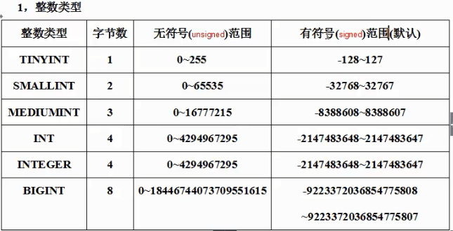

1. 浮点数类型：也分为**无符号unsigned和有符号signed，默认情况下为signed**。
2. **float**：4个字节；
3. **double**：8个字节。
4. 定点数类型：也分为**无符号unsigned和有符号signed，默认情况下为signed**。

**decimal（M，D）**：占**M+2个字节**，范围同Double。

**M表示：数据的总长度（不包括小数点）；D表示小数位。**

**如**decimal（5,2）123.45。**存入数据的时候是按照四舍五入计算的。**

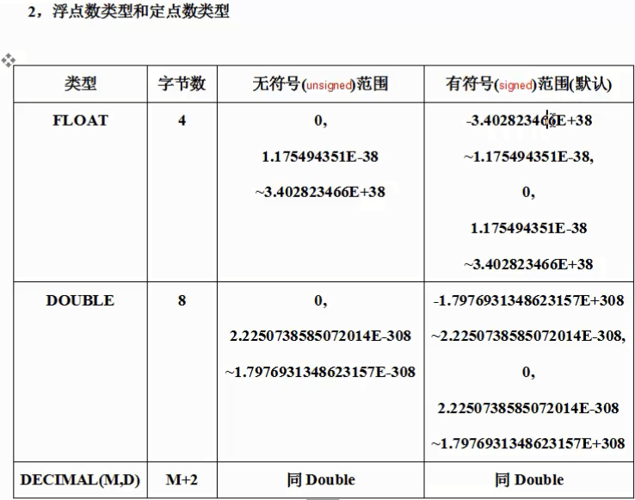

1. **日期和时间类型**：

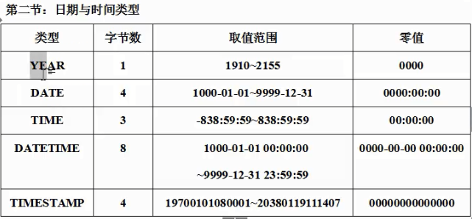

1. 字符串类型：一般选用varchar或text。

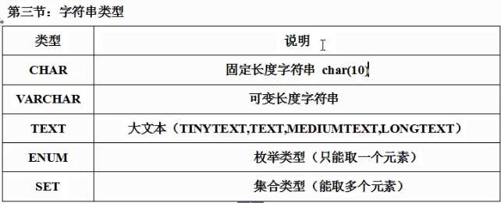

1. **二进制类型**：一般选用blob即可。

